CLASIFICACIÓN DE LA INFORMACIÓN
Pública  X | Pública Clasificada | Pública Reservada

ANEXO AL CONTRATO
CONTRATO NRO. CO1.PCCNTR.8447891 de 2025
SUSCRITO ENTRE EL SERVICIO NACIONAL DE APRENDIZAJE – SERVICIOS Y SUMINISTROS MOMENTO COLOMBIA SAS

CONSIDERACIONES

Las condiciones contractuales del contrato corresponderán a la información que se registre del mismo en la plataforma transaccional SECOP II y comprenderá los documentos que para todos los efectos hacen parte integral del este y, en consecuencia, producen sus mismos efectos y obligaciones jurídicas y contractuales, como lo son y los documentos antecedentes del contrato, las actas y acuerdos suscritos por las partes durante la ejecución del Contrato, entre otros, a saber: a) El estudio previo, pliego electrónico y todos sus anexos, adendas y los demás documentos previos expedidos por el SENA en desarrollo del proceso. b) La propuesta del contratista y los documentos adjuntos presentados con la misma. c) Las instrucciones escritas al contratista para la ejecución de los trabajos. d) Las actas y demás documentos que durante la ejecución del contrato se suscriban por las partes.

En ese sentido, el contrato electrónico del SECOP II está compuesto por el formulario, los anexos publicados, los mensajes de datos que la Entidad envía al proveedor y los mensajes de datos de respuesta y aceptación por parte del mismo, los cuales son validados mediante la firma electrónica y el sello de tiempo que provee la plataforma. El contrato electrónico tiene plena validez y fuerza obligatoria, de conformidad con lo preceptuado en la Ley 527 de 1999 y demás normativa aplicable.

Con base en lo anteriormente expuesto, el presente documento se constituye como un Anexo al contrato electrónico de la plataforma SECOP II, con el objetivo de regular las condiciones y cláusulas contractuales adicionales que no se encuentran disponibles en el formulario de la plataforma.
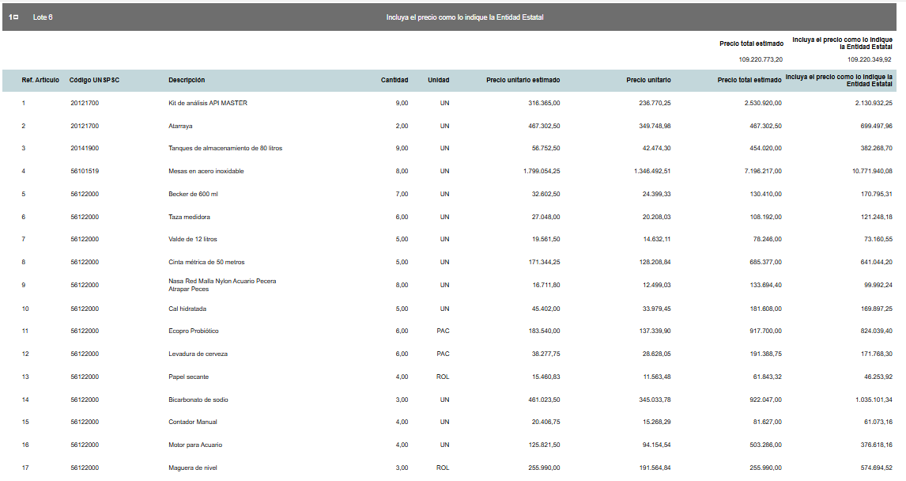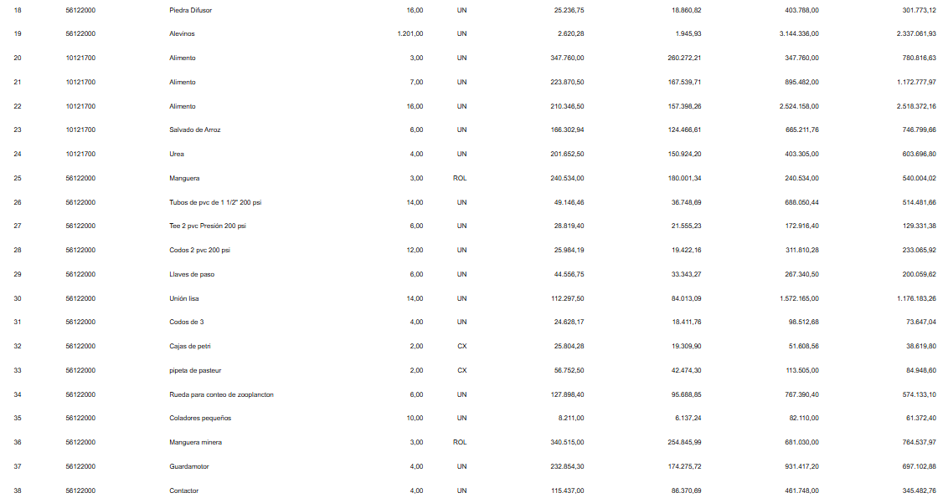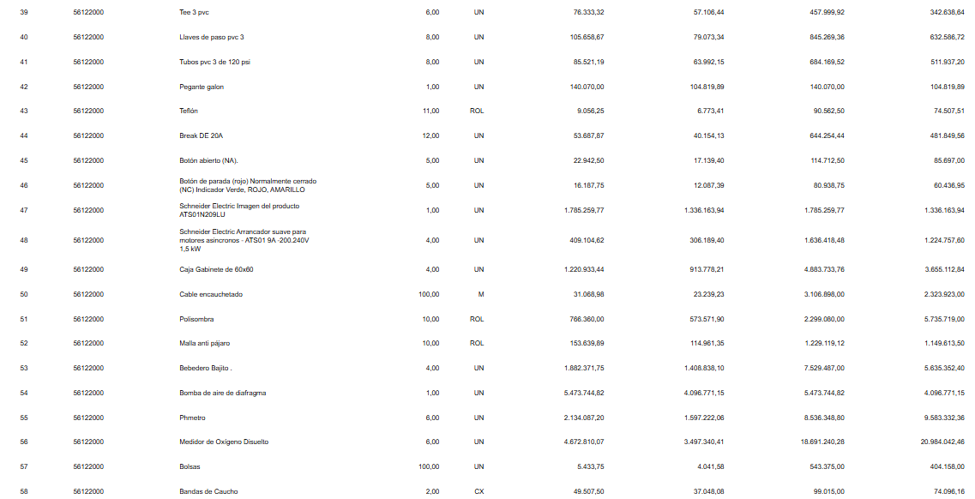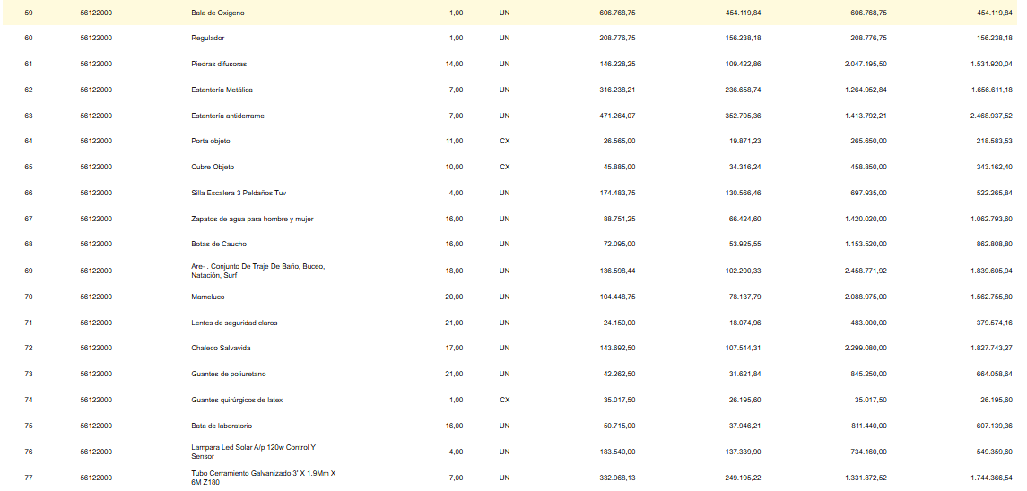

PERFECCIONAMIENTO Y EJECUCIÓN. El presente contrato se entenderá perfeccionado con la firma de las partes contratantes, en atención a lo establecido en el artículo 41 de la Ley 80 de 1993. Para su ejecución requiere: 1) Registro presupuestal, 2) Constitución de la garantía única y las que se requieran según sea el caso y 3) La aprobación de la misma por parte del SENA. PARÁGRAFO. El inicio de la ejecución estará condicionado, además, a los requisitos de inicio contemplados en el Estudio previo y/o el Pliego de condiciones.

SUPERVISIÓN. La supervisión de la ejecución del contrato se realizará por el Ordenador del gasto o por el funcionario que este designe. El supervisor velará por el cabal cumplimiento de todas y cada una de las actividades que se le encomienden al contratista, de conformidad con lo determinado por el Manual de Supervisión e Interventoría de la entidad.

GARANTÍAS. El CONTRATISTA constituirá a favor del SENA la garantía con amparos señalados en el estudio previo. PARÁGRAFO PRIMERO. EL CONTRATISTA podrá amparar los riesgos anteriormente señalados, con alguno de los mecanismos de cobertura del riesgo previstos en el artículo 2.2.1.2.3.1.2. del Decreto 1082 de 2015. La garantía deberá mantenerse vigente por la totalidad del plazo de ejecución establecido en el contrato y hasta la liquidación del mismo. En caso de ser necesario, deberá realizar la modificación de la vigencia de la garantía de acuerdo con la fecha de inicio de actividades o cumplimiento de requisitos de perfeccionamiento y ejecución. PARÁGRAFO SEGUNDO. EL CONTRATISTA se obliga a restablecer el valor de la garantía cuando este se haya visto reducido por razón de las reclamaciones efectuadas por la Entidad contratante. De igual manera, en el evento en que se aumente o adicione el valor del contrato o se prorrogue su término, EL CONTRATISTA deberá ampliar el valor de la garantía otorgada o ampliar su vigencia, según el caso; so pena de que el SENA dé aplicación a las sanciones previstas en la Ley.

MULTAS. Las partes acuerdan que, en caso de retraso en el cumplimiento de cualquiera de las obligaciones a cargo del contratista, señaladas en el contrato y como apremio para que las atienda oportunamente, EL CONTRATISTA pagará a favor del SENA multas equivalentes a un (1) SMLMV por cada día de atraso en el cumplimiento de sus obligaciones, sin que el valor total de ellas pueda llegar a exceder el veinte por ciento (20 %) del valor total del mismo. Para tal efecto se dará aplicación al artículo 86 de la Ley 1474 de 2011.

CLÁUSULA PENAL PECUNIARIA. Si EL CONTRATISTA no diere cumplimiento en forma total o parcial al objeto o a las obligaciones emanadas del contrato pagará al SENA hasta el diez por ciento (10%) del valor total del mismo, como estimación anticipada de perjuicios, sin que lo anterior sea óbice para que se realice la reclamación de los perjuicios a que haya lugar. Para tal efecto, EL SENA dará aplicación a lo establecido en el artículo 86 de la Ley 1474 de 2011.

SUSPENSIÓN. El plazo de ejecución del presente contrato podrá ser suspendido excepcionalmente de manera temporal, en las siguientes circunstancias: 1 Por el mutuo acuerdo de las partes. 2. Por causas debidamente justificadas, previa solicitud del CONTRATISTA. PARÁGRAFO. En caso de suspensión el (la) CONTRATISTA se obliga a informar tal evento al Asegurador y a ampliar las garantías, proporcionalmente al término que dure la misma.
RÉGIMEN LEGAL. El contrato se regirá en general por las disposiciones comerciales y civiles pertinentes, salvo en los aspectos particularmente regulados por la Ley de contratación que le sean aplicables de conformidad con lo dispuesto en la Ley 80 de 1993, Ley 1150 de 2007, Decreto Reglamentario 1082 de 2015.

RESPONSABILIDAD. EL CONTRATISTA es responsable por el cumplimiento de las obligaciones pactadas en el contrato. Además, responderá por los daños generados al SENA con ocasión de la ejecución del mismo o por aquellos causados por sus contratistas, empleados o subcontratistas.

INDEMNIDAD. EL CONTRATISTA mantendrá indemne al SENA contra todo reclamo, demanda, acción legal y costo que pueda causarse o surgir por daños o lesiones a personas o bienes ocasionados por EL CONTRATISTA o su personal durante la ejecución del objeto y obligaciones del contrato. En caso de que se formule reclamo, demanda o acción legal contra el SENA por asuntos que según el contrato sean de responsabilidad del CONTRATISTA, se le comunicará lo más pronto posible de ello para que por su cuenta adopte oportunamente las medidas previstas por la ley para mantener indemne al SENA y adelante los trámites para llegar a un arreglo del conflicto. EL SENA, a solicitud del CONTRATISTA, podrá prestar su colaboración para atender los reclamos legales y el contratista a su vez reconocerá los costos que estos ocasionen al SENA, sin que la responsabilidad de EL CONTRATISTA se atenúe por este reconocimiento, ni por el hecho de que el SENA en un momento haya prestado su colaboración para atender a la defensa de sus intereses contra tales reclamos, demandas o acciones legales. PARÁGRAFO. Si en cualquiera de los eventos previstos en este numeral EL CONTRATISTA no asume debida y oportunamente la defensa del SENA, la entidad podrá hacerlo directamente, previa comunicación escrita al CONTRATISTA, quien pagará todos los gastos que el SENA incurra por tal motivo. En caso de que así no lo hiciera el CONTRATISTA, el SENA tendrá derecho a descontar el valor de tales erogaciones de cualquier suma que adeude EL CONTRATISTA.

INHABILIDADES E INCOMPATIBILIDADES. EL CONTRATISTA declara bajo la gravedad del juramento, que se entiende prestado con la presentación de la propuesta y con la firma del contrato, que ni él, ni las personas que representa se halla incurso en alguna de las causales de inhabilidad e incompatibilidad señaladas en el artículo 8 de la Ley 80 de 1993, articulo 90 de la Ley 1474 de 2011 y demás normas concordantes. PARÁGRAFO PRIMERO. Si llegare a sobrevenir inhabilidad o incompatibilidad por parte del CONTRATISTA, este cederá el contrato previa autorización escrita del SENA a través de la supervisión y si ello no fuere posible el CONTRATISTA renunciará a su ejecución. PARÁGRAFO SEGUNDO. Presentada la causal de inhabilidad o incompatibilidad, EL CONTRATISTA deberá informar al SENA dentro de los tres (3) días hábiles siguientes a su acontecimiento y podrá proponer un candidato, quien deberá manifestar por escrito que se encuentra dispuesto a continuar con la ejecución del contrato en las mismas condiciones pactadas con el primer Contratista. EL SENA se reserva la facultad de aceptar al candidato propuesto por EL CONTRATISTA o en su defecto autorizar la cesión a favor de un tercero que reúna las condiciones para continuar con la ejecución del contrato. PARÁGRAFO TERCERO. EL CONTRATISTA responderá por haber ocultado, al contratar, cualquier inhabilidad, incompatibilidad o prohibición o por haber suministrado información falsa.

CESIÓN Y SUBCONTRATACIÓN. EL CONTRATISTA no podrá ceder ni subcontratar el respectivo contrato sin el consentimiento previo y escrito del SENA pudiendo este negar la autorización de la cesión o del subcontrato.

GASTOS E IMPUESTOS. Estarán a cargo del CONTRATISTA todos los gastos e impuestos, tasas y contribuciones nacionales, departamentales y municipales derivados de la celebración, ejecución y liquidación del contrato, así como el valor de la prima de la garantía única y sus modificaciones.

SOLUCIÓN DIRECTA DE CONTROVERSIAS CONTRACTUALES. Las diferencias que surjan entre las partes por asuntos distintos a la aplicación de la cláusula de caducidad y de los principios de interpretación, modificación y terminación unilaterales, con ocasión de la celebración, ejecución, desarrollo, terminación y liquidación del contrato, serán dirimidas mediante la utilización de los mecanismos de solución ágil de conflictos previstos en la Ley. Por lo tanto, las partes en aras de solucionar en forma ágil, rápida y directa las diferencias y discrepancias surgidas en la ejecución del contrato, acudirán a los mecanismos de solución previstos en la Ley, tales como la conciliación, amigable composición y transacción.

CLÁUSULAS EXCEPCIONALES. Se entienden incorporadas al contrato las cláusulas excepcionales a que se refiere el Estatuto General de Contratación de la Administración Pública.

CAUSALES DE TERMINACIÓN. Este contrato se dará por terminado en cualquiera de los siguientes eventos: a) Anticipadamente por mutuo acuerdo de las partes, siempre que con ello no se causen perjuicios al SENA. b) Por agotamiento del objeto o vencimiento del plazo. c) Unilateralmente por incumplimiento del contratista. d) Por fuerza mayor o caso fortuito que hagan imposible continuar su ejecución o cuando la fuerza mayor o caso fortuito supere los tres (3) meses, sin que cese dicha causal. e) Por disolución de la sociedad del contratista. f) Por incapacidad financiera del CONTRATISTA, la cual se presumirá cuando este se declare en iliquidez o inicie proceso de liquidación según la ley. g) Cuando no se entregue información veraz y verificable con ocasión de la prevención del lavado de activos y la financiación del terrorismo. PARÁGRAFO PRIMERO. EL CONTRATISTA entiende que la terminación del contrato por las causales descritas en la presente cláusula no dará lugar a indemnización de perjuicios a favor del mismo, razón por la cual renuncia a iniciar cualquier reclamación en contra del CONTRATANTE. PARÁGRAFO SEGUNDO. La terminación anticipada del contrato se hará constar en acta suscrita por las partes.

EXCLUSIÓN DE RELACIÓN LABORAL. El CONTRATISTA ejecutará el contrato con sus propios medios y con plena autonomía técnica y administrativa y el personal que vincule durante la ejecución del contrato será de su libre escogencia, debiendo cumplir con todos los requisitos exigidos por la ley y los documentos del proceso. Entre EL CONTRATISTA, el personal que este contrate y EL SENA no existe, ni existirá vínculo laboral alguno. En consecuencia, EL CONTRATISTA responderá de manera exclusiva por el pago de honorarios, salarios, prestaciones e indemnizaciones de carácter laboral y contractual a que haya lugar. Así mismo, EL CONTRATISTA deberá verificar y/o cumplir con la afiliación de dicho personal al Sistema de Seguridad Social integral (salud, pensiones y riesgos laborales) y a la Caja de Compensación Familiar, ICBF y SENA, cuando haya lugar, de acuerdo con lo dispuesto en la Ley.

PROPIEDAD INTELECTUAL. Si de la ejecución del presente contrato resultan estudios, investigaciones, descubrimientos, invenciones, información, mejoras y/o diseños, estos pertenecen a EL SENA de conformidad con lo establecido en el artículo 20 de la Ley 23 de 1982, modificado por el artículo 28 de la Ley 1450 de 2011, y el artículo 21 de la misma Ley. Lo anterior, sin perjuicio del respeto al derecho moral consagrado en el artículo 11 de la Decisión Andina 351 de 1993 concordante con el artículo 30 de la Ley 23 de 1982. EL CONTRATISTA garantiza que los trabajos y servicios prestados al SENA por el objeto de este contrato no infringen ni vulneran los derechos de propiedad intelectual o industrial o cualesquiera otros derechos legales o contractuales de terceros.

SEGURIDAD DE LA INFORMACIÓN Y CONFIDENCIALIDAD. El CONTRATISTA se obliga a guardar estricta confidencialidad sobre toda la información sometida a reserva debidamente identificada como tal por EL SENA y conocida en virtud del desarrollo y ejecución del presente contrato. Esta obligación de confidencialidad se aplicará para todos los casos, salvo que la información confidencial sea requerida por autoridad competente. PARÁGRAFO. La presente cláusula de confidencialidad se mantendrá vigente mientras la información catalogada como tal conserve el carácter de reservada. En todo caso estará sujeta a la reglamentación sobre información confidencial de los artículos 260 a 266 de la Decisión 486 de la Comisión del Acuerdo de Cartagena y lo previsto en el artículo 1 de la Ley 1755 de 2015, respecto de la información y documentos reservados, artículo 24 sustituido, y en las demás normas concordantes y complementarias que regulen la materia.

PREVENCIÓN DE LAVADO DE ACTIVOS. El CONTRATISTA se obliga expresamente a entregar al SENA la información veraz y verificable que le sea solicitada para el cumplimiento de la normatividad relacionada con la prevención del lavado de activos y la financiación del terrorismo. En el evento en que no se cumpla con la obligación consagrada en esta cláusula, el SENA tendrá la facultad de dar por terminado el presente contrato. En virtud de lo anterior, el CONTRATISTA declara que:

- Conoce y cumple integralmente con la normatividad de Sistema de Administración del Riesgo de Lavado de Activos y de la Financiación del Terrorismo (SARLAFT) y el Sistema de Prevención y Control del Lavado de Activos, la Financiación del Terrorismo y Financiamiento de la Proliferación de Armas de Destrucción Masiva (SIPLAFT) aplicable a su sector y actividad económica.
- Declara y certifica que sus recursos no provienen ni se destinan al ejercicio de ninguna actividad ilícita o de actividades de lavado de dineros provenientes de éstas o de actividades relacionadas con la financiación del terrorismo.

SOBORNO Y LUCHA CONTRA LA CORRUPCIÓN. El CONTRATISTA declara que se abstendrá de dar u ofrecer dinero o cualquier objeto de valor, incluyendo, pero sin limitarse a: favores, promesa o ventaja, sobornos, regalos o entretenimiento, premios, condiciones favorables para préstamos u otros productos financieros, contribuciones, donaciones, empleo u otras oportunidades para un servidor público, funcionario, empleado o contratista de la entidad, o a cualquier asociado o familiar dentro del tercer grado de consanguinidad, segundo de afinidad y único civil, o cualquier otra conducta que una persona razonable pueda considerar como una dadiva a cambio de la realización u omisión de cualquier acto en el ejercicio de sus funciones o para resultar beneficiado en la adjudicación, celebración o ejecución del contrato, en cualquier momento u oportunidad.

LIQUIDACIÓN DEL CONTRATO. La liquidación del contrato se efectuará de mutuo acuerdo dentro del término establecido en la configuración del contrato electrónico publicado en la Plataforma SECOP II. En caso de que no se haya establecido dicho término se dará aplicación a plazos previstos en el artículo 11 de la Ley 1150 de 2007.

PARA CONSTANCIA SE FIRMA A TRAVÉS DE LA PLATAFORMA SECOP II. LA FECHA DEL DOCUMENTO SERÁ LA QUE CONSTE EN LA REFERIDA PLATAFORMA.
Elaboró: Ingrid Liliana Bolivar Cano – Abogada Gestión Contractual 

